机密信息接受承诺函
本机密信息接受承诺函由 盘锦铭志金诚实业有限公司 （以下简称“乙方”）针对同辽河石油勘探局有限公司物资分公司_（以下简称“甲方”）所发放的LHZB1-2024-WJ151 号招标文件（以下简称“招标文件”），对从甲方处获得的相关的机密信息的保密工作做出如下承诺：
8.1 机密信息
本承诺中所称机密信息是指因执行本次招标而直接或间接地接触到的相关组织机构、业务等任何秘密的或专有的信息，包括但不限于以下内容：
8.1.1 管理经验；
8.1.2 业务流程、职员资料及内部公开的财务、生产经营资料及为甲方专有的文件资料；
8.2 机密信息的接受的方式
当甲方欲向乙方透露与其项目相关的机密信息时，此信息包括口头、书面或以其它形式的载体透露给乙方的，乙方有责任按照第三条承诺保密的责任。
8.3 乙方的保密责任
乙方同意：
8.3.1 以谨慎的态度避免泄露、公开或传播甲方的机密信息，就如同使用与此相似的，自己不愿其泄露，公开或传播的信息一样；
8.3.2 为履行项目之目的或在其它方面为了甲方的利益使用甲方的机密信息。
乙方可以将机密信息透露给：
(1)为项目进行必须了解该信息的其本身的雇员及其母公司和子公司的雇员或合作方的本项目组成员；
(2)经甲方事先书面同意的任何其它地方。
8.4 保密期限
根据本机密信息接受承诺函，由甲方向乙方透露的信息应自本协议中提到的招标之日起五年止。
8.5 乙方不承担保密责任的信息
对于下列信息，乙方不承担本机密信息透露协议所规定的保密责任：
8.5.1 在不承担保密责任的情况下已获取的信息；
8.5.2 乙方独立开发且不涉及透露方的信息；
8.5.3 从甲方以外的合法渠道所获得的信息；
8.5.4 通过公开渠道而非乙方过失而公开的信息；
8.6 残留信息
残留信息指包含在甲方的信息之中，与乙方业务活动相关的构想、技能、技术，这些构想、技能、技术，保留在乙方接触项目中涉及保密信息的雇员的记忆之中，或已转化为该雇员的技能。乙方可透露、公开或传播并使用残留信息。
但是，除非甲方与乙方就残留信息另有规定，乙方不得透露，公开或传播：
8.6.1 残留信息源；
8.6.2 甲方的任何财务、统计或个人数据；
8.6.3 甲方的业务计划。
8.7 保密信息的返还
甲方可以在任何时候，书面要求乙方返还或销毁任何因项目而透露的机密信息及其复制品，乙方应于收到甲方的要求后7天内返还或销毁该等机密信息及其复制品。乙方不得直接或间接地故意保留或控制任何机密信息及其复印件。
8.8 不承认条款
8.8.1 甲方仅“按现状”提供信息；
8.8.2 甲方对因其透露的信息所引起的任何损害概不承担责任，但甲方明知或应当知道其透露的信息有可能引起任何损害的情况除外；
8.8.3 透露载有业务计划的信息仅出于计划的目的。甲方可随时改变或取消计划。使用此类信息的风险应由乙方承担，但甲方明知或应当知道改变或取消其计划有可能为接受方带来损害且为采取合理措施进行补救的情况除外。
8.8.4 本承诺函并不要求任一方透露或接受信息。
8.9 适用法律
本承诺函适用中华人民共和国法律。
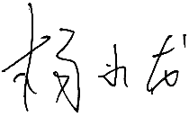
在本次招标期间，如对本承诺函有异议应协商解决，协商不成应提交中国国际经济贸易仲裁委员会，该仲裁判决书是终决的，对甲乙双方均有约束力。
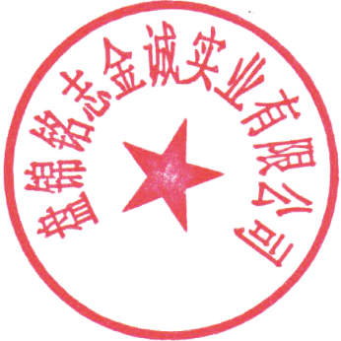
乙 方：_盘锦铭志金诚实业有限公司___
负责人签字：_________________
日 期：___2024年07月05日___

